1. 在pycharm的terminal界面下，输入scrapy可以查看当前支持的命令，当前interpreter需要切换至scrapy的解释器才可以。。  
   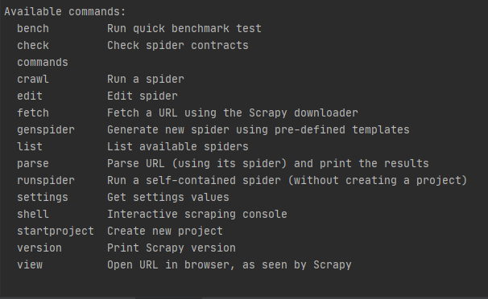
2. 开始爬取之前需要新建一个scrapy项目，cd到一个新的目录下，输入scrapy startproject projectname 可以初始化一个scrapy项目。然后须要在cd至spiders文件夹下，生成一个基础模板的spider文件，scrapy genspider spidername “baidu.com”，后续还有其他命令可以生成基于其他高级模板的spider文件。  
   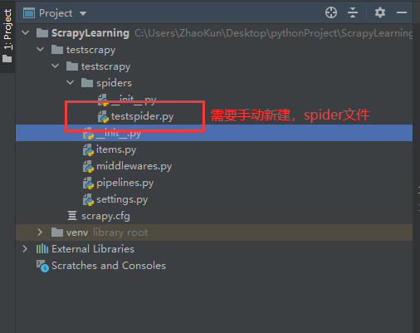
3. 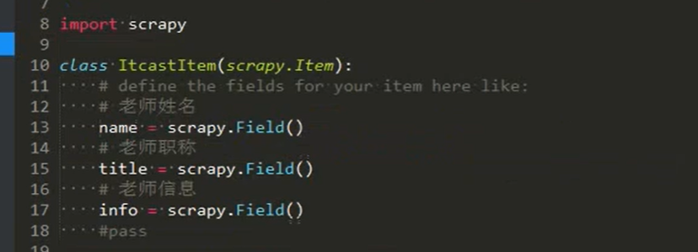查看各文件的含义  
   ① items 文件:在其中配置爬取的目标字段，这个字段可以很大，甚至于MP4，MP3等等。该类自动继承scrapy.Item类，其中name、level、info等字段都是手动添加的目标字段爬取的字段必须声明才能返回pipes处理，对目标字段类型不用额外声明（保留了python弱类型的特点），统一实例化scrapy.Field()对象赋值即可。  
    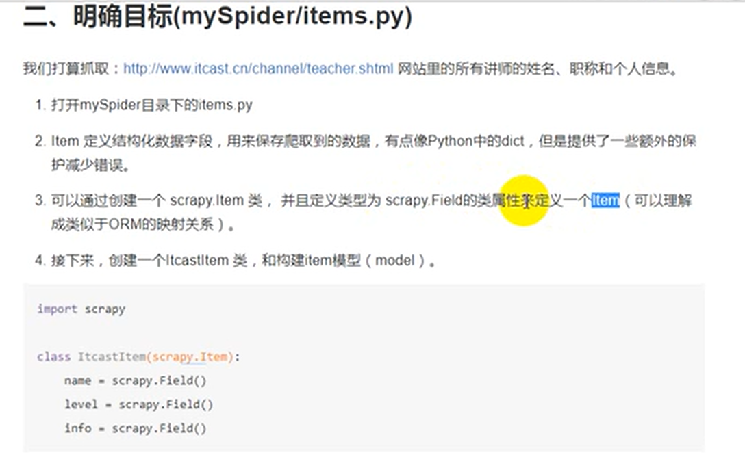  
   ②爬虫spider文件：如2.2节中介绍的，使用如下命令，域范围使用双引号，且最好仅输入短尾域名。其中爬虫名，是唯一标识该爬虫的字段，无需双引号。  
   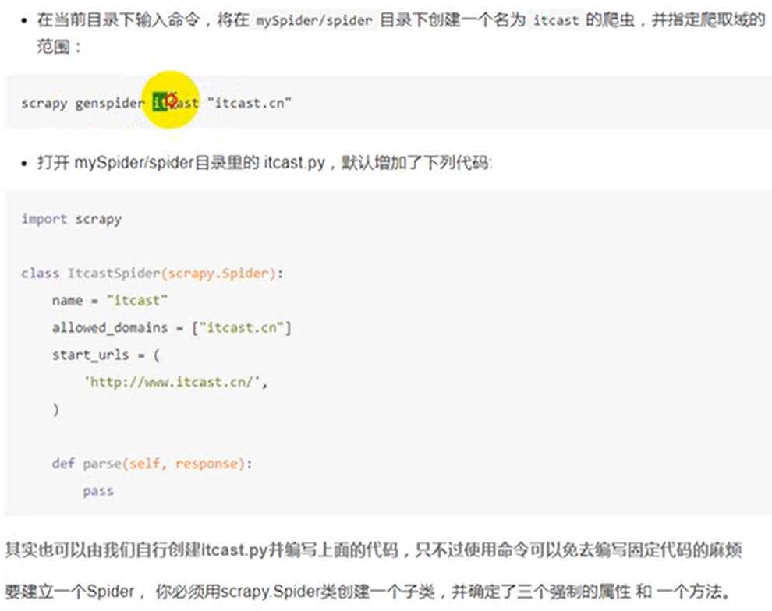  
   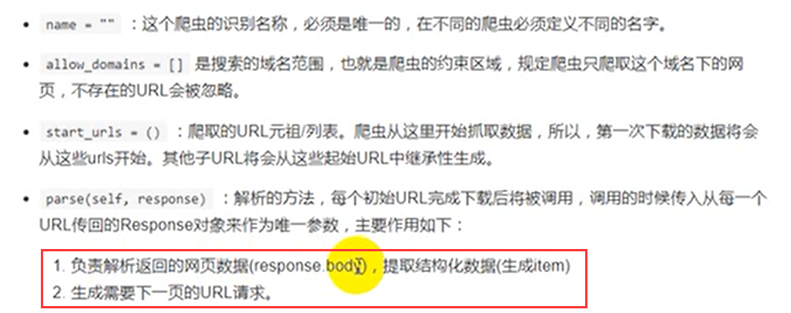  
   其中start_urls自动生成的一般不满足要求，需要我们手动再次修改下。Allow_domains直接注释掉表示不限域的范围爬取。
4. Spider爬虫文件的改写------将items对象和pipes文件对接。完成红框功能1  
   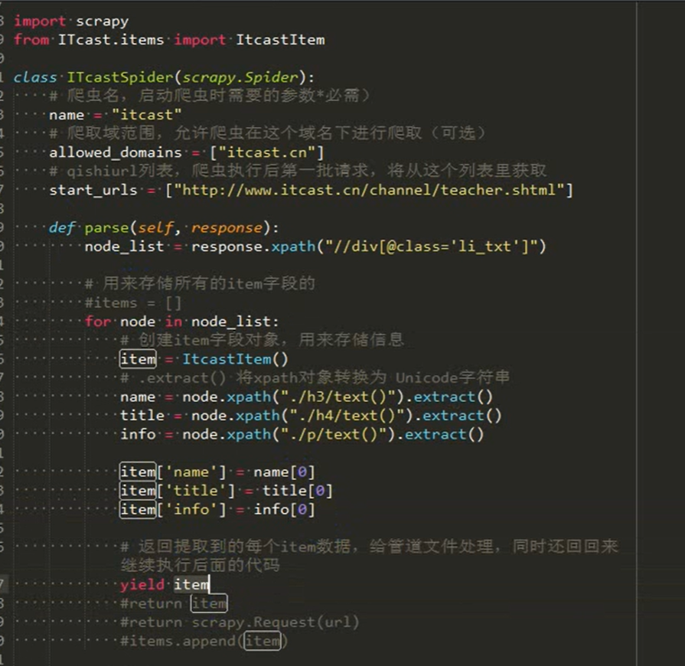

当我们的目标是将每次返回的结果和管道pipes结合时，首先需要在items文件中实例化一个类，类中实例化目标item属性对象，然后该spider文件需要引入之前自定义的items类（注意导入的路径写法），并且对每次返回的结果都实例化一个新items对象。再完成类似于字典一样的赋值行为，注意赋值过程需要和items文件中定义的目标Field对象一一对应起来。即items的键需要事先在items文件的类中key_name = scrapy.Field()定义才可以。

同时在for循环中结合yield关键字，每次循环都返回一次新赋值的item类实例化对象，（引擎判断这个yield对象是items类型时就会自动）交给pipes文件处理，同时保证从pipes处理完回来的时候yield依旧能保证从上次循环索引处理的地方接着执行。若使用return的话，会导致直接退出整个循环，因此return不能写在循环体内部，须写在函数最外侧。

如果我们的需求是像传统爬虫一样，直接写到某个字典，列表或者本地文件的话，可以考虑不启用pipes文件，直接在spider文件的parse函数中直接做传统处理，但是需要考虑将下次迭代的url返回给（引擎再给）scheduler继续请求网页。

1. Pipes文件的改写---省去在parse函数写存储了，settings文件需要修改下。此处写json的方法需要学，json.dumps中ensure_ascii = F保证中文写入，同时content +’, \n’换行。

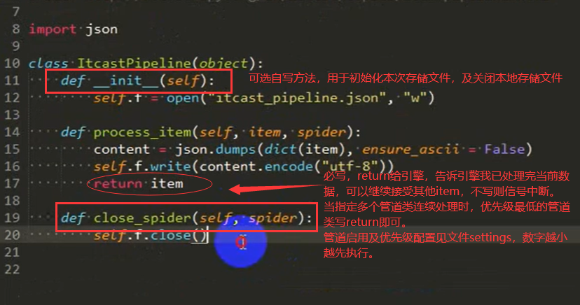

Process函数是自动给的，其中item接受的是parse传过来的item类型的结果，不会丢失，直至新的item结果过来覆盖掉。可以使用dict（item）强转item为字典。可以把实例化的自定义item类对象当成字典来看。每个管道类中的process方法都必须写return item，但是每次return的item可以不相同，一级一级进行处理，每级都得有，直至优先级最低的管道process方法把item返回给引擎。

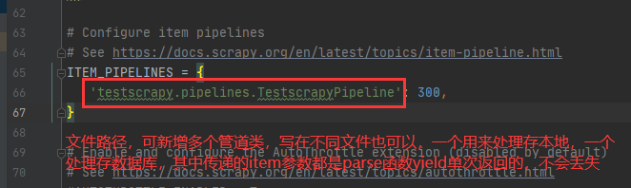

注意：settings文件中的robots协议记得False掉，否则爬不到东西

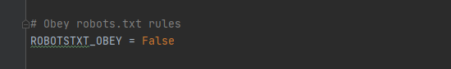

1. spider文件中的parse函数传入的response参数，默认可以直接调用xpath，如response.xpath(“//div[@class=”some class”]”)就可以选出部分节点。但是需要注意的是，scrapy的xpath不同于lxml中的xpath，取了text()直接返回的就是文本对象，这里返回的是一个xpath对象，其形式大概是selector这样：有xpath语句，和data值构成，且将中文进行了unicode编码。  
   此时需要使用.extract()方法将其内容提取出来，默认utf-8处理中文。  
   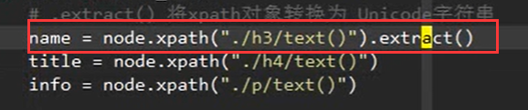  
   注：Xpath语法也支持./格式，指在当前节点下取其余节点内容，另外不论是否extract返回的结果对象都是列表形式的，同lxml的返回值（注意取0号元素或者遍历使用）。
2. spider文件或爬虫程序的执行，是在当前目录下直接terminal输入 scrapy crawl spider_name就可以运行了，如果我们在parse函数或者pipes函数中指定了print输出，则print会在terminal中输出。另外，如果指定了文件的本地写入，则需注意路径问题，如果是相对路径下写入，则cd到那个目录在那个目录生成运行的结果文件。
3. spider中的parse函数将对请求的response进行处理，并且将处理的结果return给引擎，注意这个return是必须的，否则信号将中断，不能进行后续的请求。Parse return的东西不一定非得是items格式的东西，引擎拿到spider 类 parse函数的返回值后，会对该返回值类型进行判断，如果是items类型（只要是继承父类scarpy.Items的类对象都算），则将该return结果转交pipes文件中的process_item函数进行进一步处理。  
   如果parse函数返回的并非items类型，则引擎将其保留在内存中一个回合，直到下次接受新的parse返回值，但是引擎不会对其做任何处理，除非用-o处理到本地，否则就没用了。此时建议直接在parse函数中，直接进行with open存储比较方便。

另外，terminal下执行scrapy crawl spider_name -o file.json命令，可以直接指定在当前目录下生成对应的json文件。即将parse的return值直接写出来到本地。  
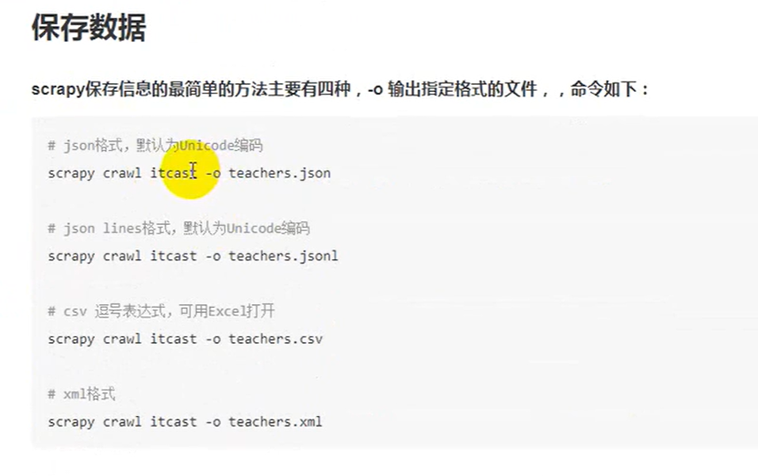  
如果是多次循环请求网页，parse多次return，猜测scrapy -o应该是追加写入每次parse return的非items格式的文件。Scrapy输出json时，默认是unicode编码，非中文。

1. 可以在terminal中输入scrapy shell “some url”，获取scrapy访问该url后返回的所有返回值，其中可续着这个状态输入直接输入如下关键字，如当前输入response后返回response的返回值，还可以输入response.xpath查看xpath返回值。  
   此时实际上进入了一个shell系统，可以赋值，一直给下编程，但是没法跳转上一行代码，高亮，补全等等。

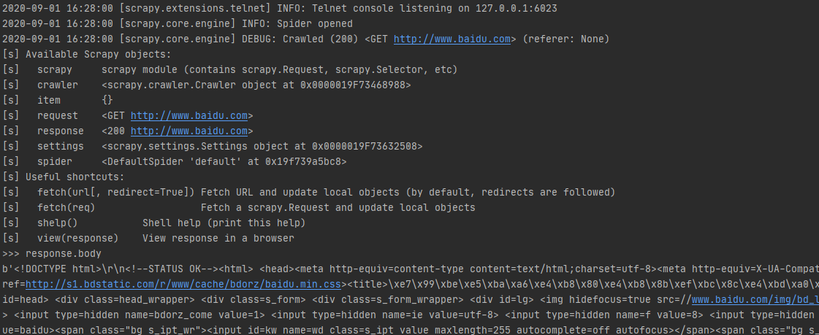

1. 对parse接收的response（非response.body）可以直接进行的处理，无需调其他库。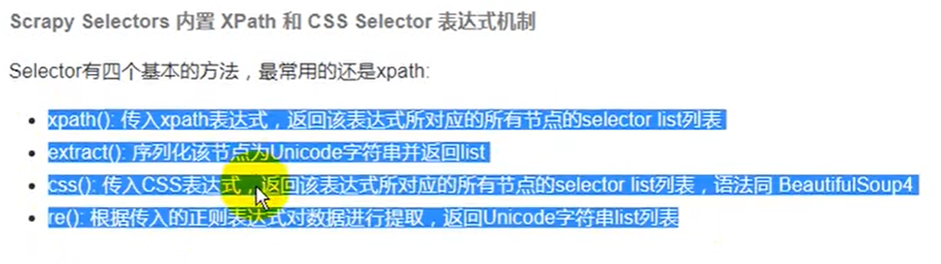
2. 使用scrapy创建一个新的项目的步骤  
   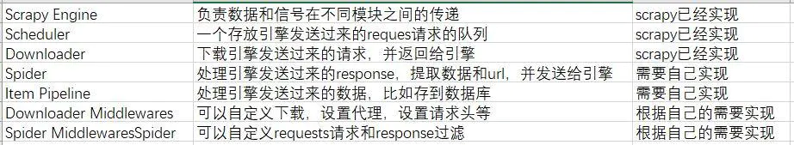
3. 创建项目：scrapy startproject projectname
4. 新增目标字段：进入items.py文件，name = scrapy.Field()如上形式定义所有要爬取的字段
5. 创建并编写spider文件：自动创建到spider文件夹下，使用scrapy genspider 爬虫名(域名) “域名.com”（作用域）。然后打开新生成的spider文件，看看domian和starturl的列表对不对，不对的话可以修改下。再引入②中修改后的类文件，注意引入需要从上层目录引入from projectname.items import projectnameItem，以便实例化出对应的items对象便于在parse给yield给pipes文件。然后就是改写spider中的parse函数，处理首次返回的网页内容，利用yield将新的url传给引擎（调度器）和将每次新处理后的items yield给pipes文件。（注意如果用到了循环，则items的实例化应卸载循环中，保证每次yield一个新的当前循环对应的items给pipes进行存储之类的处理。）对于新yield的url，可能和起始url回调的parse函数不同，不应都由parse接受处理，可以使用yield scrapy.Request(从response.body中解析的new_url,self.parse_detail)指定对new_url使用指定的新的parse_detail函数进行解析，其中parse_detail函数是在spider文件中新定义的一个类内函数。定义形式同parse，在回调时，只接收response一个参数，其余参数需要通过self定义并传入进来。  
   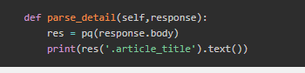
6. 开始写管道文件，因为spider把items yield给了管道文件，在管道文件中完成最后的处理和存储工作，实际上处理可以在parse中处理好以后在转为item类型，否则到了管道后item转json后再来转去太麻烦了。其中process函数必须有返回值item，但是实际意义只是给后面的低优先级管道文件继续存储、处理或者给引擎返回，让引擎直到管道已经处理完了本次items，保证信号在引擎控制下的连续性。  
   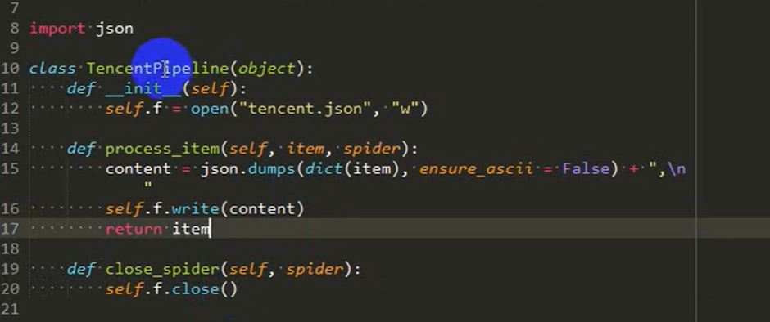
7. 修改setting中的obsrobots并且启用默认给的一个管道文件。

注：起始url必须由parse回调函数解析。

12、scrapy框架的整体执行流程-scheduler调度器

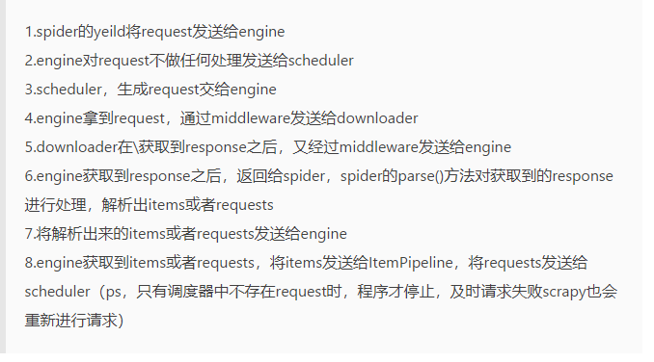

13、scrapy的spider类实际上是有一个构造方法，init方法的，但是实现的是给一些变量完成self的赋值，我们可以认为这里定义的name，offset等都是类变量，后续函数可以通过self进行调用。如果我们需要新增任何类变量，只需要再此处直接新增即可，默认给予self前缀，以便后续调用。

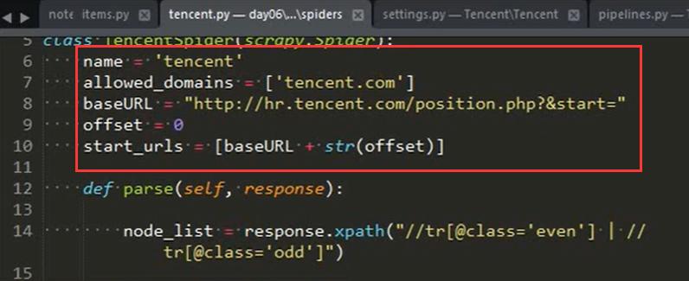

同时在解析首页的parse方法尾部应该给引擎yield一个新的request对象出去，同时在每一个手动送出的request对象中都必须手动指明处理该请求结果的回调函数，注：传入的请求结果为response而非response.body。这个回调函数只用传入函数名即可，如果后续的url和starturl都用的一样的解析方式和一样的后续url生成并传出的方式，则直接在新的request对象中指定callback为唯一的解析初始返回response的self.parse函数即可。如果是那种从一个url进入，采集多个子url，应该为后续的每个url重新写一个parse_new函数去处理，parse_new函数定义如下 def parse_new(self, response): pass，然后仅需在处理新构造的url对象时，指定callback为新的self.parse_new即可。

同时注意逻辑顺序，首页和首页中的内容的层次性控制好，每一层的返回都使用yield进行，不同层之间的yield不在一个for循环中，相同层之间的yield都在for中返回，如果是返回的数据，每次for中都应重新实例化一个items对象，传送本次循环的数据。即items的实例化应该写在for循环体中。

eg：

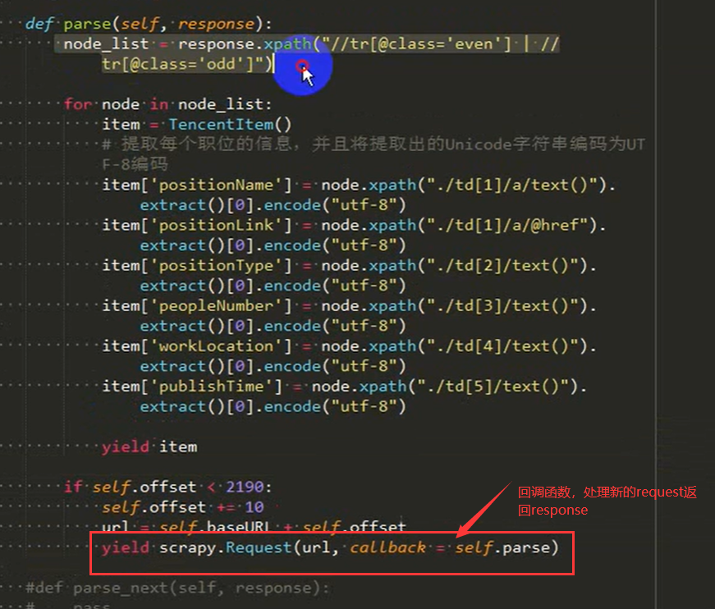

14、xpath利用同一级多个属性，匹配一个标签的写法。即满足class=这个，又满足id等于这个才可以，可以推理出or的意义。

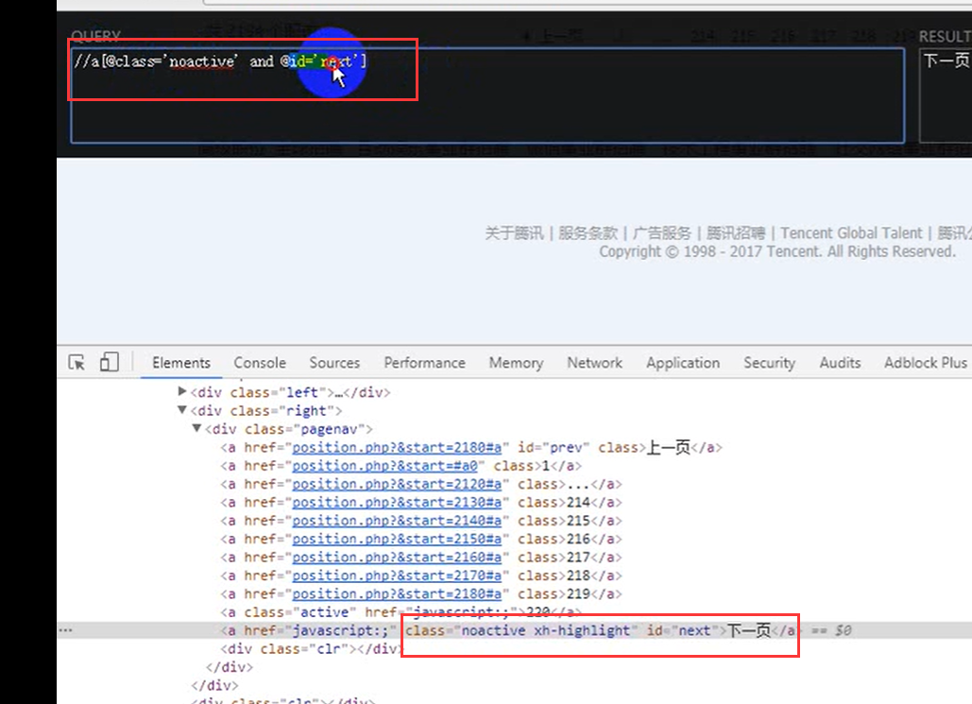

不同级可以使用 | || 表示或和与的关系，相当于写两个xpath的意思，返回的结果满足这个xpath背后的逻辑意义。

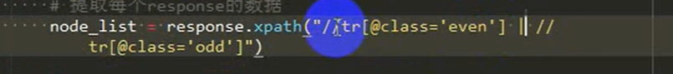

15、scrapy爬虫流程

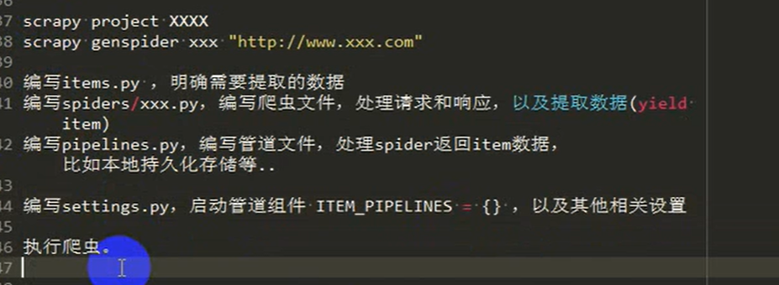

16、爬虫中headers的设置，在settings文件中进行配置即可。

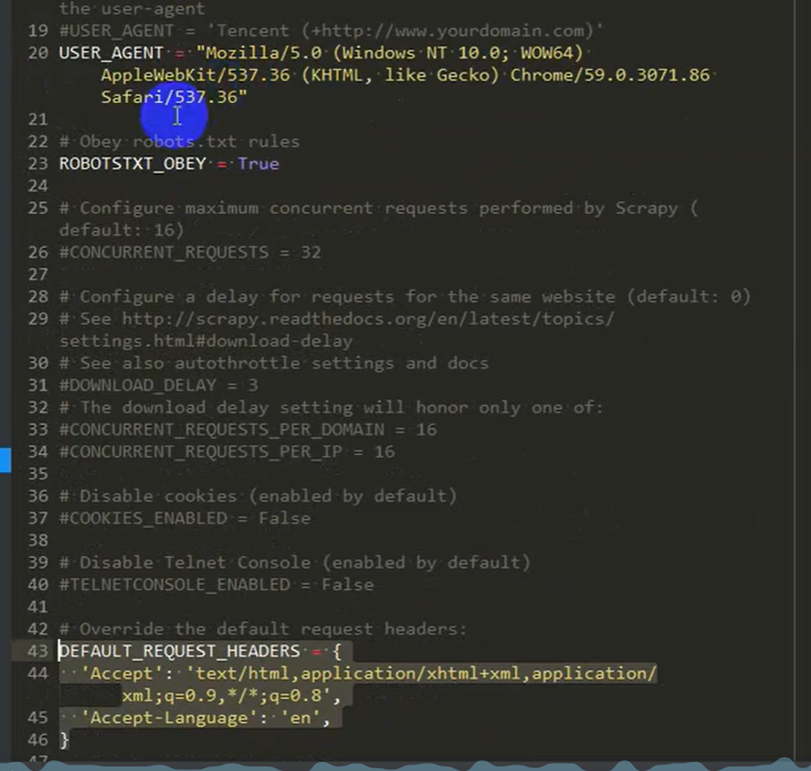

17、scrapy最适合抓大量级的静态页面，小规模爬虫还是用requests更合适。

18、scrapy爬取图片，改写pipes文件，继承scrapy中提供的专门下载图片的类，然后改写该类中的get_media_requests方法，参数self,item,info三个，此时pipes文件中的process_items方法可以删掉，会直接调用这个管道文件去处理图片下载任务。下载图片的url，需要我们从传入的item参数中获得。同时yield返回的Request对象，无需指定回调函数，引擎也会默认调用下载图片的函数专门执行的。（image类下载二进制数据都可）

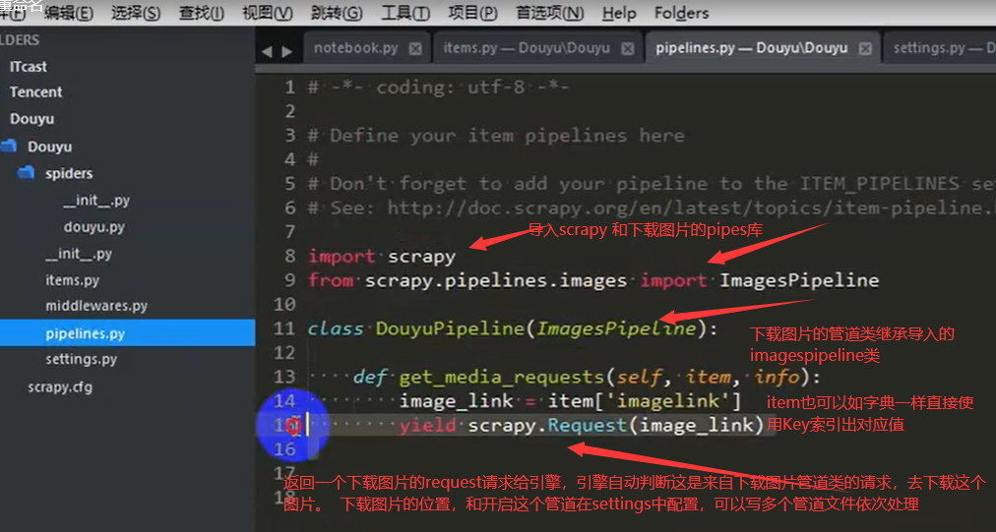

同时需要在settings文件中开启管道和新增字段 IMAGES_STORE = ‘图片下载路径’,还有ua、headers什么的也都可以一起配置。

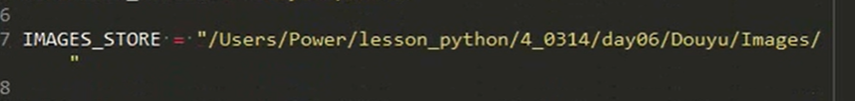

19、因为通过get_media_requests方法下载的图片仅能指定下载路径，没法进行后续的操作，如下载文件名的指定，和一些其他信息的指定。因此可以在get_media_requests方法后，重新覆写一个imagespipeline中提供的方法item_completed，利用接收到的图片下载完成后返回的信息，对下载的图片进行进一步处理，如文件名处理。---该方法在每个item传进pipes文件后，get_media_requests调用完，它在调用。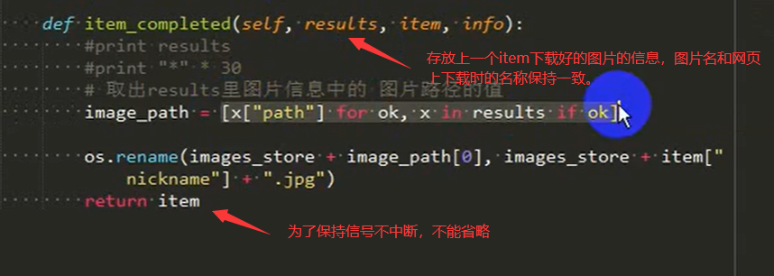

其中该方法接收的results的格式如下：传入的是一个列表，其中True表示本次下载并写入图片的状态。Dict可以通过results[0][1]取到。Path地址是scrapy接着我们在settings文件中指定的IMAGES_STORE地址接着生成的，full是固定路径，后面的是网页中原本的文件下载名。Checksum是对该二进制文件进行了MD5得到的。

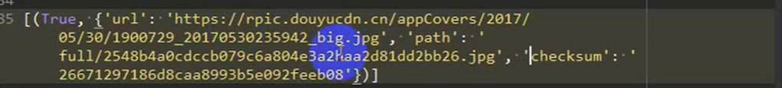

20、scrapy框架图，scrapy无需主动调用方法，只改写、覆写方法即可。scrapy中每一个覆写的方法都必须有yield存在，来保证引擎控制的信号不会中断。



21、 如果想要使实例化的item再多个Requests对象中传递，即将多个不同页面的数据组合在一起，则可以考虑使用 Requests对象中添加参数 meta = { ‘item’: 要传递的赋过值的实例化的items对象}，配合callback函数使用。

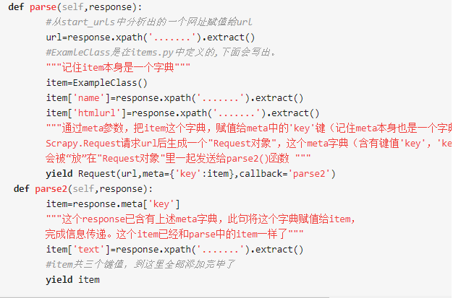

再处理非item文件和非request对象时，比如path路径，记得要用return，不能用yield返回，否则会报 和 ‘/’相关的路径错误。新的下载多媒体文件方式。

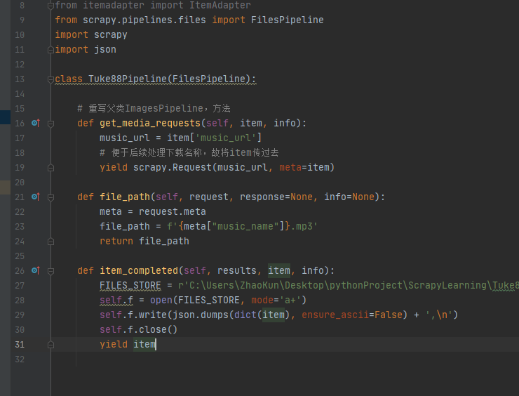

22、scrapy在terminal界面中输出过多日志信息时，可以通过在settings文件中，设置LOG_LEVEL来解决，LOG_LEVEL一共分为5个等级，由低到高分别是，当指定了一个level后，scrapy仅会输出该level及其等级上的日志信息，手动指定的print输出信息正常保存。其他log的相关用法见：https://www.cnblogs.com/shouzhong/p/7685822.html

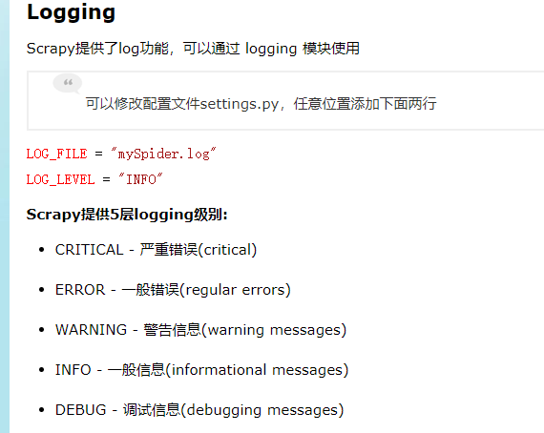

这样解决了scrapy输出大量的无效信息，但是有另一个问题出现了，scrapy是一个大型框架，在调用时势必会出现一些错误，我们需要经常查看输出的内容，定位报错，scrapy又会自己过滤掉大量的错误，所以导致靠terminal输出的内容修改程序很困难，因此需要想办法把日志信息存储下来，通过在settings文件中指定LOG_FILE 可以让日志文件输出到指定位置，其次可以使用logging库，将需要print的内容也转为日志信息输出出来，对于scrapy在terminal中的显示来说是没有影响的，但是可以把print内容也存在日志中，保证了日志信息的完整性。使用方法如下：（仅展示保留输出文件地址的log方式）---注：一旦开启了LOG_FILE后，日志信息将不会再terminal中输出，直接保存至.log文件中，。Log文件可采用相对/绝对方式指定地址。

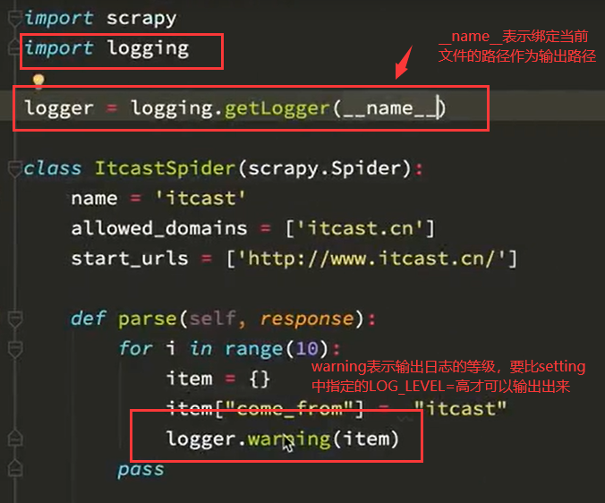

结果展示：

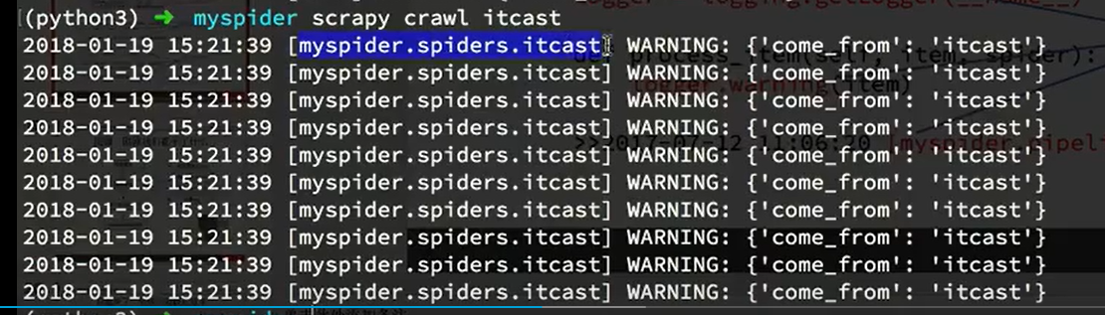

23、在scrapy中使用response.xpath（‘’）获取完数据后，一般都是使用response.xpath（‘’）.extract()，将返回的scarpy类型的结果，去掉其中xpath语法部分，仅提取返回的值，就和在lxml中提取xpath结果一样。

此时操作完毕后返回的是一个list，如果需要对列表中的元素取，就要用【0】去取，一般取一些翻页的url时都是取0，但是有的时候不一定取得到，因此每次需要判断一下列表的长度，大于0才去取，scrapy提供了一种新的取法， response.xpath（‘’）.extract_first()，取出返回结果的第一个“我们想要格式的结果”，如果没有返回结果，则返回None。

24、对于settings文件中的序号表示优先级的理解，可以认为该数字表示离引擎的远近，越小离得越近，越先被调用。

25、在pipesline中，我们最好是，该return的时候return，需要返回当前位置时候在yield，否则也挺容易出问题的。尤其是返回非item类型数据时，最好return！！！

26、一个scrapy项目的spider中，可以写多个spider文件爬多个网站，但是他们都是使用的同一个items文件，因此目标数据格式都是一样的，故在不同的spider process中处理好的数据，可能都会返回到同一个pipesline文件中进一步处理，那么如何在pipesline文件中对返回的item进行差异化的处理呢？

---可以考虑在items文件中新增一个字段item[‘come_from’] = scrapy.Field()，然后在每个是spider.Py文件中都在process函数里把当前域名或者response.url当前响应的网页链接赋值给spider文件，然后在pipesline文件中定义多个管道类，每一个管道类的process函数仅处理一种item[‘come_from’]来源的item结果，如 if ‘baidu.com’ in item[‘come_from’]，则xxx。在settings文件中把这些管道类都开启，按顺序设置优先级即可。每个管道类的process_item函数名一般来说不能变，除非继承的其他特定的管道类

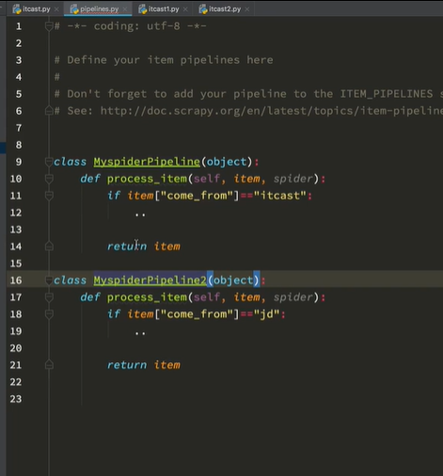

另外，注意到这个process函数中有一个参数是spider，实际上这个spider就是一个实例化后的爬虫文件spider，每一个爬虫文件中都有相应的类信息，因此我们也可以直接在process_item函数中使用if spider.name == ‘tencent’ 然后xxxx去差异化处理。省去了在items中多定义一个字段的问题。不过还是要新建多个pipes类分别处理才可以。

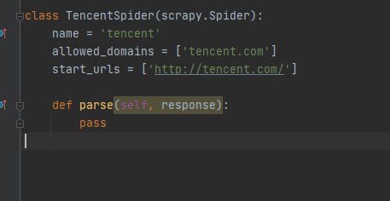

27、logging模块在普通py文件中的使用：

其中这个logging.basicConfig是可以随意配置的，可以直接上百度去查，查找到别人写好的config配置，然后这个logconfig中有参数，可以把log输出都存在本地，然后需要学习一下如何配置log文件，可以把报错日志也存到本地。

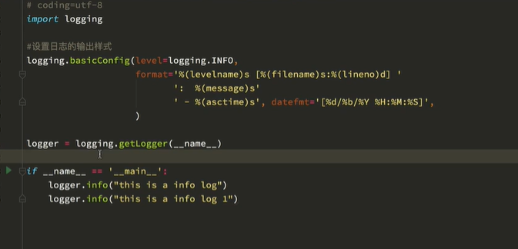

注：这个log配置可以只配置一次，下次在其他文件用的时候直接import原始配置文件实例化的logger类，然后直接logger.warning就可以输出了，地址会自动切换为当前py文件的地址（由于传入了__name__参数），对普通项目而言，好处在于可以知道当前log输出的文件是那个文件。

28、scrapy.Request()参数的详细讲解，url和callback不用说了，其中method表示请求的方法，默认为get，当设置模式为post时，需要在body中传入一个dict表示参数，和requests.post类似。其中headers用来传入hots和refrer等参数，ua在settings文件中有过，这里可写可不写。注意：cookies必须在cookies参数中传入，写在headers的dict中不会被启用，此时的cookies也是dict类型传入的，具体启用方式见<https://blog.csdn.net/fuck487/article/details/84617194> 然后meta的用法在前面提到过，用来在多个request yield关系的函数间传递、组合item。由于scrapy具有自动过滤重复url请求的能力，但是有的时候同一个url又不得不多次请求，因此需要使用Don’t_filter参数，设置为True（默认F），表示不过滤该url。

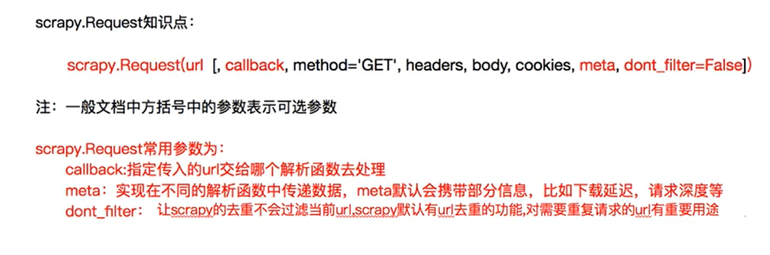

注：post提交数据实际上有两种方式，一种dict提交data，一种str提交data，两种有时候结果不太一样，而scrapy也提供了提交str类型数据的Request方法，见<https://www.cnblogs.com/qiaoer1993/p/11384679.html>

29、在pipesline文件中由于不是很清楚函数的执行顺序，只知道必须在process_item中处理接受yield的item数据，一旦在这里yield或者return了，item数据就直接给引擎了，无法后续处理（继承处理图片下载的pipes类例外），所以可以学习下面这样，多定义很多处理单独字段内容的类函数，然后在pipes类中必被调用的process函数中调用这些自己定义的函数，帮助我们进一步处理item数据---为了结构化思想。

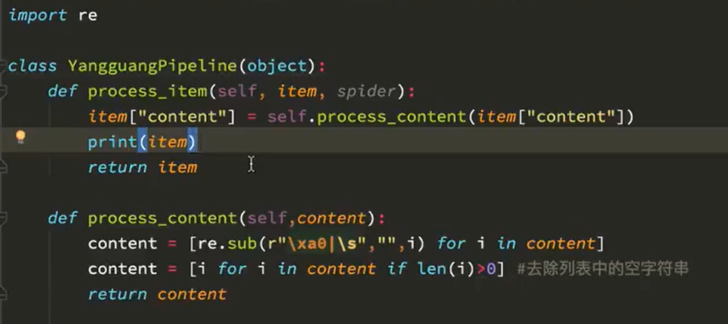

30、start_url不会经过allow_domains的过滤。

31、在scrapy的shell功能中（见第9条），可以测试scrapy请求某些网页的返回，其中得知scrapy的response对象有以下几个属性，①response.body == request().response.content，是返回的二进制数据；②response.txt是返回的str类型数据；③response.body.decode()，等同于requests中，response.content.decode()。④response.url，返回的url地址，response.request.url，请求的url地址。

在shell中除了可以调试response对象外，还可以调试spider对象，如下所示



32、为了保证我们有良好的代码书写规范，我们可以将一些全局变量、配置变量，也放到settings文件中进行定义，采用全大写的方式定义，然后可以在需要调用的文件前，from projectname.settings import xxx变量，进行调用。

或者可以直接在spider文件中，使用self.settings.get[‘变量名’]获取值，娶不到返回空，或者用self.settings【变量名】去取值，因此self.settings是个字典。如果是其他的scrapy文件，则需要使用参数传进来的spider对象，spider.settings进行调用

33、第三点的这个return item一定要一定要很注意才可以，一定要return，保证信号不断

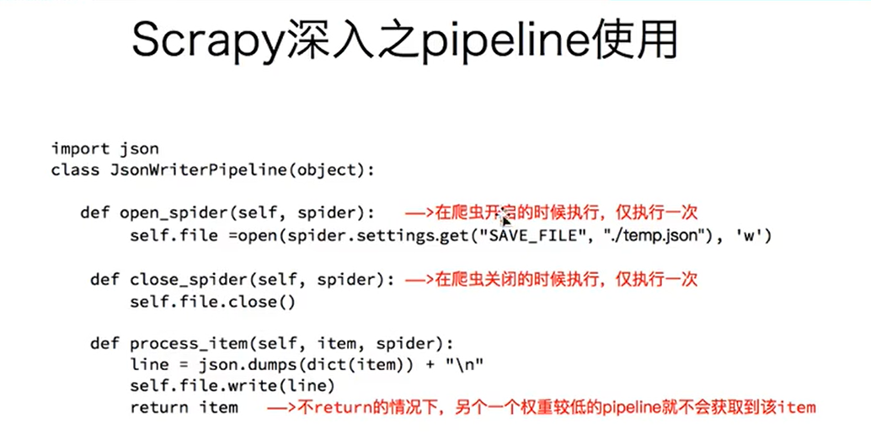

34、字典直接 b = a赋值的时候，实际上是浅拷贝，将a的指针赋给了b，因此a、b指向同一块内存，所以a/b的值改了，就会影响另一个值。为了避免这种现象可以使用深拷贝，from copy import deepcopy，b = deepcopy（a），此时b和a无直接联系。

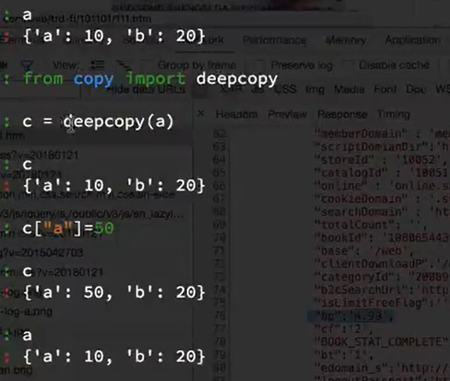

对于scrapy这种异步、非阻塞框架，很容易出现item在传递时相互影响的问题，因此当我们爬取的结果有大量重复或值之间不能相互对应时，可以考虑在yield使用meta传递item时，使用deepcopy(item)传递item参数。

35、基于crawl类的spider文件

使用如下命令生成基于crawl类的spider文件，scrapy genspider -t crawl hao123 hao123.com，其中-t指 -type，生成后的文件样本格式如下所示：

其实crawl spider就是可以使用rules不断地提取网页中指定规律的url，然后自动请求这些url，指定处理返回response的函数，自动循环调用。

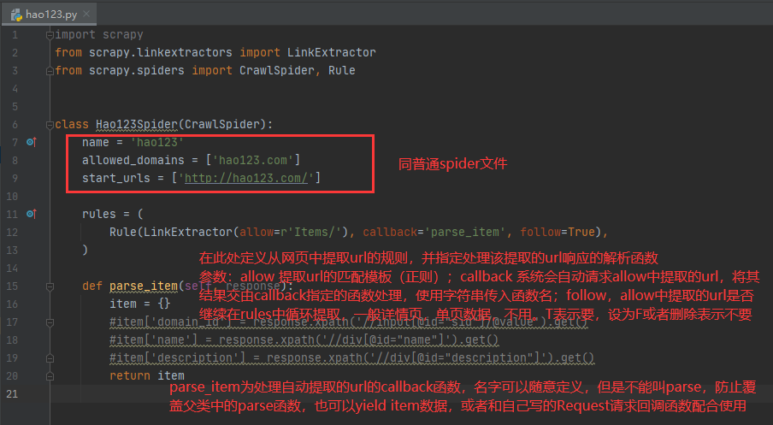

Rule是一个tuple，即有处理顺序的。但是使用rule的话，就不能将多个页面的数据合并在一起了，因为rule和rule之间，没有meta参数可以传递item。这种模式更加适合一层一层的深入，最终提取目标页面数据的网页。

其中callback和follow都不一定得有，需要看情况进行分析。使用crawl框架后，也可以再使用自己处理解析url，然后使用yield Request指定callback的方式去处理网页内容，不一定所有的url请求都要用Rule去自动发送。

在rule中指定的callback函数中可以yield item给引擎（pipes去进行处理），但是正常来说是不是应该仅yield一次数据呢？如果rules中yield了多次item，那么这些item的格式应该是不一样的，如果我们要分类存储，可以在pipes文件中做一个判断，然后分类处理，如果是一样的，那就没事儿了。

启动爬虫时和以前一样，scrapy crawl spider_name即可。

注意：在多个rules中，一个url仅能被匹配一次，如果一个url满足多个rule，则他首先被第一次匹配的rule使用，之后不会在被其余rule匹配到。所以写正则时要尽可能的准确，缩小匹配范围。

LinkExtractor中的参数，主要是用来帮助我们可以更加精确的匹配到目标url的，既可以用正则，又可以用xpath，还可以多个正则一起配合，scrapy rule allow 正则 查找正则匹配url技巧、资料。.和？需要加\转义，虽然前面有r’’了，数字部分用\d+替代，匹配开始往后的全部数字，最好有结尾标记符，如果没有添加$在r’xxx$’中止匹配。

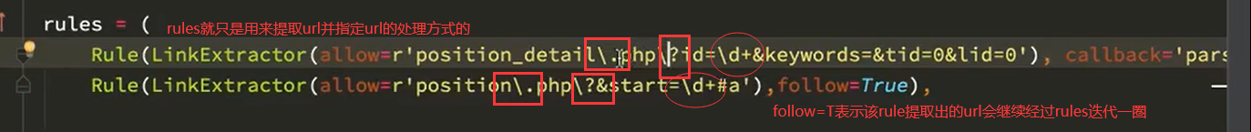

注：crawlspider中rule正则匹配的url如果缺少域名部分等不用管，crawlspider会自动将其补充完整后，再去请求的。

其中spider.rule还有许多参数，主要一提的是①process_links ：当rule提取到对应规则的url后，此时应该送给引擎构造Request对象了，如果process_links这个参数指定了一个函数名，则url列表会先传进process_links中做进一步处理，处理完了再返回给引擎②process_request则是当Request对象已经生成了，准备返回给引擎时，拦截下来request，交由process_request传入的函数处理过滤后再传给引擎。

个人感觉使用LinkExtractor配合process_links就可以了，不用process_request。

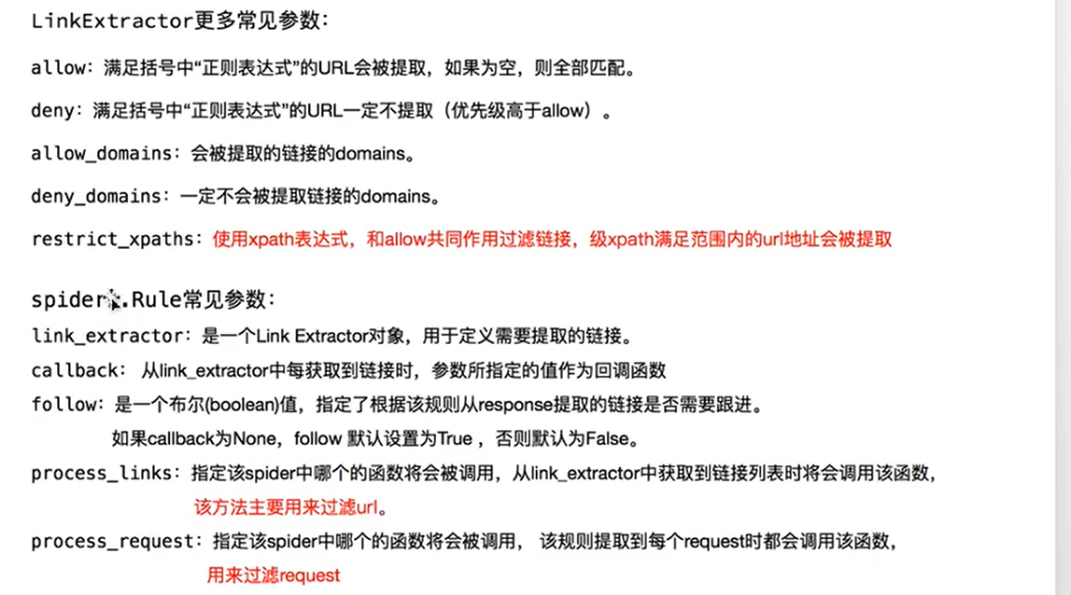

36、scrapy中的spider文件，一般会有list形式的start_urls = []，对于start_url的请求是引擎自动完成的，如果有一天我们想对scrapy完成在start_url进行登录的功能，应该怎么处理呢？引擎默认对start_urls发送的是get请求，且不能指定参数，但是实际上请求start_urls也是basic spider类中的函数start_requests完成的，因此我们只需要重写父类的start_requests函数，将其yield的请求修改为post形式的Request，并将部分参数，定义到重写的start_requests函数中就可以完成登录了（如下图cookies）。见28条

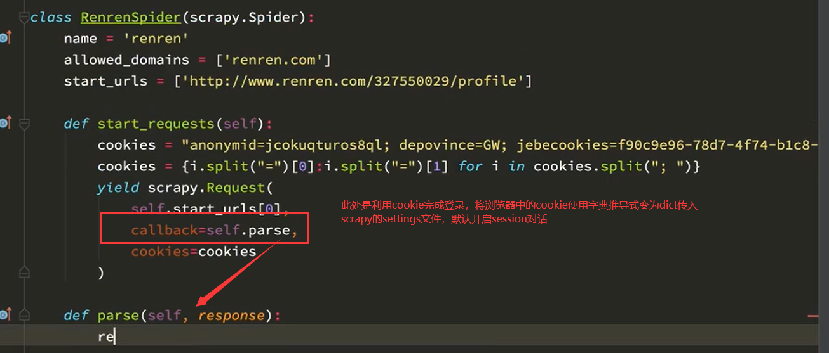

需要注意的是：在requests中，即使开启了session会话，当你的把cookie作为dict参数传进去的时候，是不会被session记录的，下次不传这个cookie参数，就失去了登录作用。但是scrapy不一样，他会记录下你本次yield时传入的cookie参数到会话中，下次再yield Request请求时，会自动带上之前手动传入的cookie参数的。Scrapy默认开启cookie记录功能，COOKIES_ENABLED = True，可以在settings中加入参数COOKIES_DEBUG = True,来在terminal日志中，看到发送每次请求时携带的cookie。

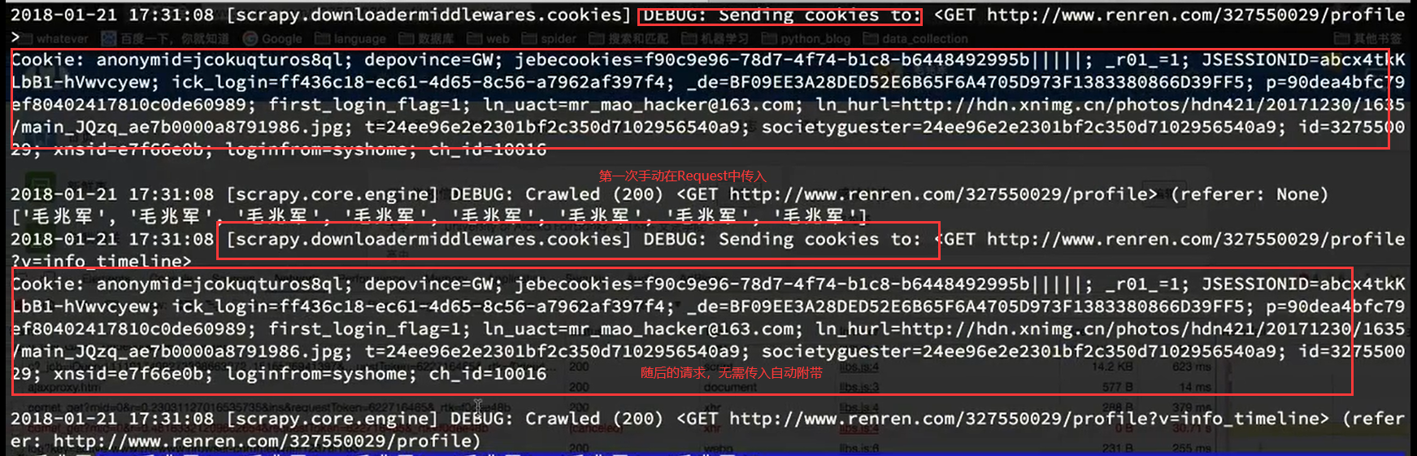

37、setting文件中一些关键词的含义

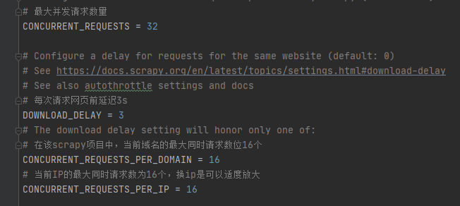

38、下载中间件DOWNLOADER_MIDDLEWARES

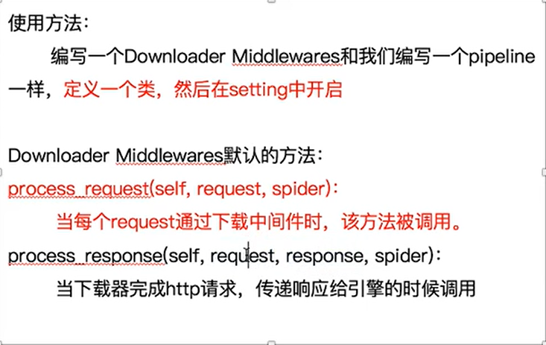

一个用来处理请求，在请求构造好发出去前进一步修改如headers、代理ip等等，一个用来处理响应，在响应拿回来，返还给引擎（parse callback函数）之前调用，用来对响应做一些预处理。

实际上在当前scrapy版本上已经在MIDDLEWARES文件中做好了对爬虫中间件和下载中间件的定义，包括以上提到的两个方法都已经手动帮我们写好了，我们只需要对其稍作修改即可。---注：其中爬虫中间件有一个process_start_requests函数，不知道可否替代上述36条重写start_requests，直接在此修改即可。

例如给每个请求都设置一个随机的ua操作，使用下载中间件实现的process_request函数实现，该函数传入请求对象Request以及发送该请求的spider对象：

首先在settings文件中定义随机ua池：

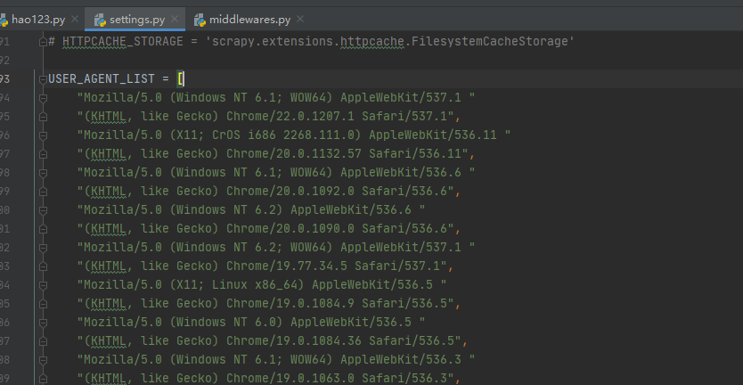

然后在spider目录下的middlewares.py文件的projectnameDownloaderMiddleware类中的process_request函数中写即可完成对request对象的重构：

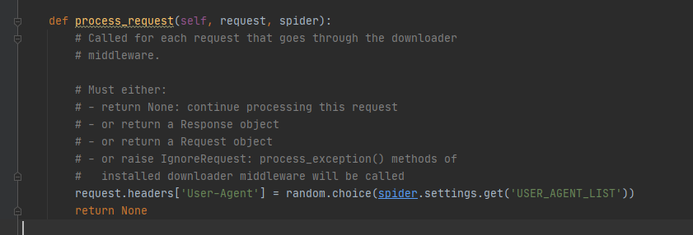

然后还可以用process_response函数实现检测每一个响应response的ua操作

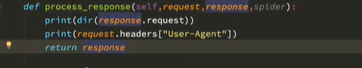

其中该函数的传入参数为：获取该响应的请求、该响应，spider对象！

注意：process_request不需要返回值，默认返回None，但是process_response必须返回response才可以！否则报错。

37、scrapy发送post请求

可以参见28的一部分解释。

Scrapy提供了三种post请求的方式，①scrapy.FormRequest(url,formdata,callback)，默认启用post去请求这个网页。

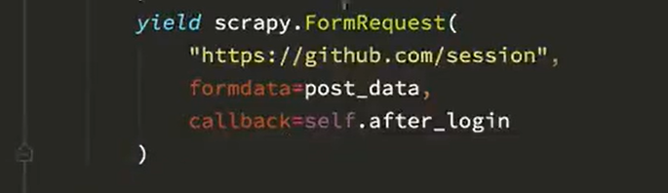

②scrapy.Request(url,method=’POST’,body= form_data),需要手动声明请求格式。



以上的url必须是表单提交的url才可以成功发起post请求

③如果提交的post请求是表单形式提交的，常见于登录请求，则可以在element中选中登录表单框，看下能否在Form表单中定位到action对应的url地址，如果可以定位到，则无需进一步解析post的其他参数，仅填入该form表单中需要填入的内容即可，账号密码。

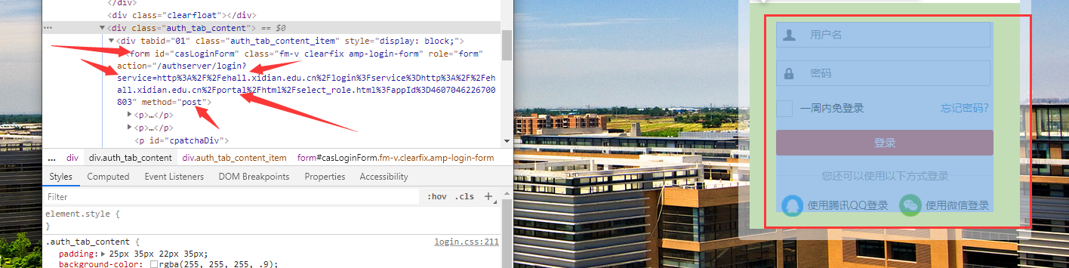

使用scrapy提供的专门提交Form表单的post方法，scrapy.FormRequest.from_response()

该方法必须定义在parse函数中使用，即使用该方法进行登录不能在start_url进行登录。该方法会自动的帮我们从请求登录页面的response中定位所有的Form表单的位置，只有一个自动定位到，如果有多个需要通过参数辅助定位登录的Form表单。

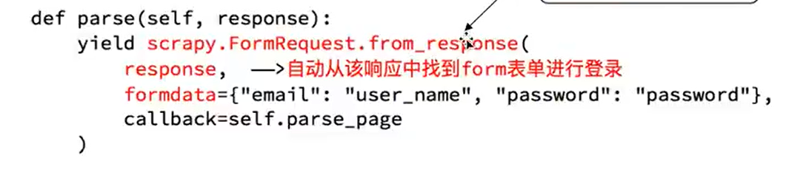

该方法参数如下：其中formdata键值对形式为：element中 输入账号密码位置input标签中 name属性的值作为键，我们的密码作为值即可。

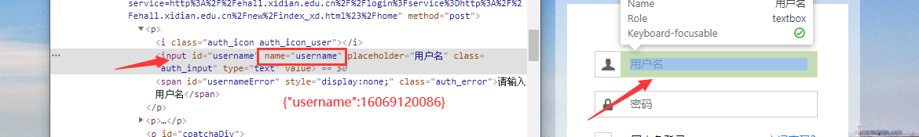

发送请求后，引擎会自动从response解析出该form表单的位置，填进去值，然后顺便提交到action对应的url地址。---因此必须能找到form表单中action对应的 url地址才可以用。



为了防止页面中有多个form表单然后定位失败，scrapy还提供了对form表单的多定位方法，可以输入其他的参数辅助定位唯一的form表单。

38、小结

Crawlspider模板适合要提取的数据都在最终详情页的这种模式，但是如果中间页面有必须要提取的数据怎么办呢？

可以使用crawlspider仅完成翻页功能，然后指定翻页后的页面给一个callback处理，再由这个callback yield更多的Request请求即可，crawlspider在翻页时比如用如下语句



，能在首页返回的response中匹配出如下所有链接，上一页，下一页和中间页，然后比如随便进去了第二页，然后又会提取出来重复的链接，然后再依次请求、提取，肯定会重复很多，包括最终页的条件我们也没有指定。但是scrapy默认会对请求的url去重，因此我们不必关心这一点。

因此在使用scrapy只实现翻页功能时，只要网页翻页有规律，对于scrapy而言很简单，一个rules即可。

